**Физическое воспитание детей в условиях школы и дома**

[**[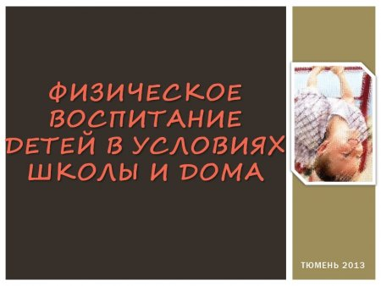](http://school22-tmn.ru/uploads/posts/2013-02/1360305095_1.jpg)**](http://school22-tmn.ru/uploads/posts/2013-02/1360305095_1.jpg)[**[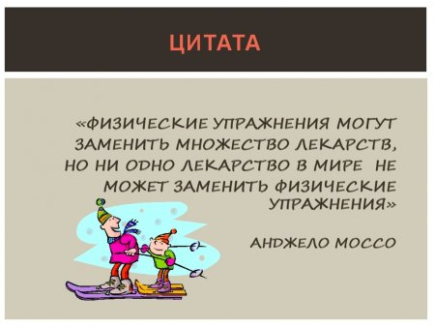](http://school22-tmn.ru/uploads/posts/2013-02/1360305081_2.jpg)**](http://school22-tmn.ru/uploads/posts/2013-02/1360305081_2.jpg)

[**[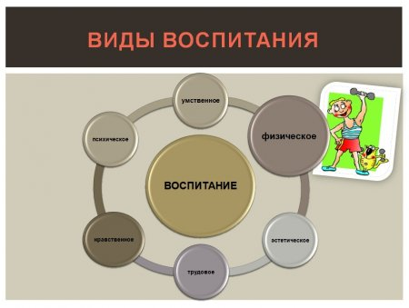](http://school22-tmn.ru/uploads/posts/2013-02/1360305091_3.jpg)**](http://school22-tmn.ru/uploads/posts/2013-02/1360305091_3.jpg)[**[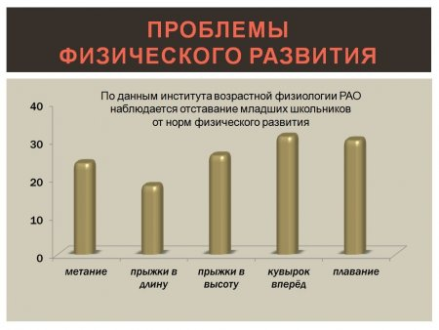](http://school22-tmn.ru/uploads/posts/2013-02/1360305079_4.jpg)**](http://school22-tmn.ru/uploads/posts/2013-02/1360305079_4.jpg)[**[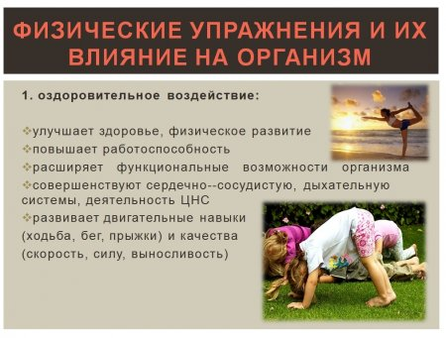](http://school22-tmn.ru/uploads/posts/2013-02/1360305119_5.jpg)**](http://school22-tmn.ru/uploads/posts/2013-02/1360305119_5.jpg)[**[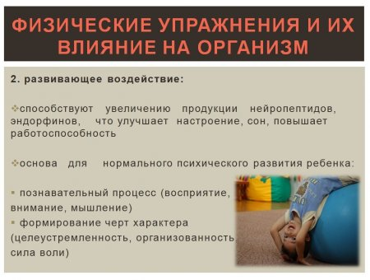](http://school22-tmn.ru/uploads/posts/2013-02/1360305033_6.jpg)**](http://school22-tmn.ru/uploads/posts/2013-02/1360305033_6.jpg)

[**[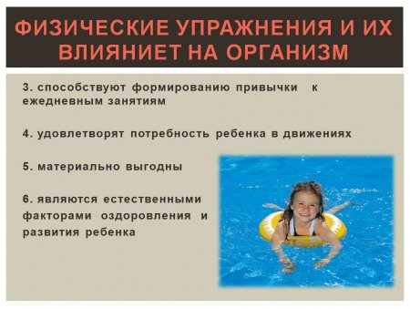](http://school22-tmn.ru/uploads/posts/2013-02/1360305080_7.jpg)**](http://school22-tmn.ru/uploads/posts/2013-02/1360305080_7.jpg)[**[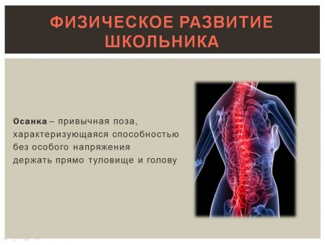](http://school22-tmn.ru/uploads/posts/2013-02/1360305103_8.jpg)**](http://school22-tmn.ru/uploads/posts/2013-02/1360305103_8.jpg)

[**[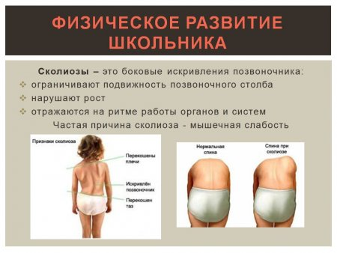](http://school22-tmn.ru/uploads/posts/2013-02/1360305128_9.jpg)**](http://school22-tmn.ru/uploads/posts/2013-02/1360305128_9.jpg)[**[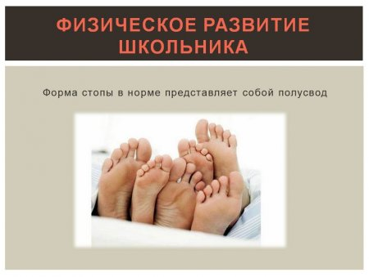](http://school22-tmn.ru/uploads/posts/2013-02/1360305125_10.jpg)**](http://school22-tmn.ru/uploads/posts/2013-02/1360305125_10.jpg)

[**[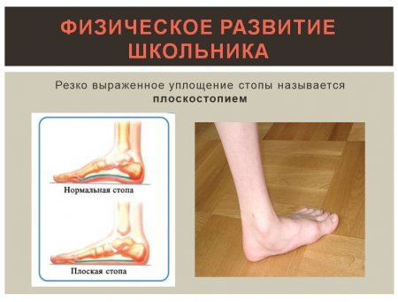](http://school22-tmn.ru/uploads/posts/2013-02/1360305109_11.jpg)**](http://school22-tmn.ru/uploads/posts/2013-02/1360305109_11.jpg)[**[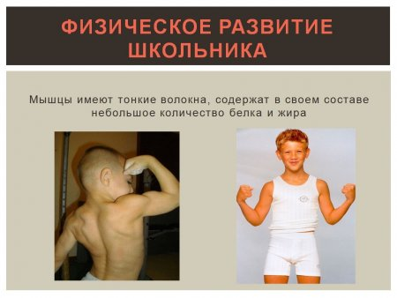](http://school22-tmn.ru/uploads/posts/2013-02/1360305100_12.jpg)**](http://school22-tmn.ru/uploads/posts/2013-02/1360305100_12.jpg)

[**[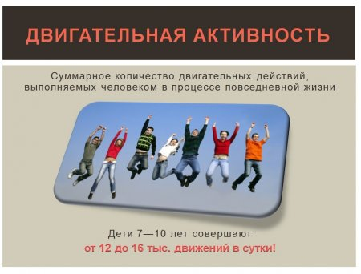](http://school22-tmn.ru/uploads/posts/2013-02/1360305072_13.jpg)**](http://school22-tmn.ru/uploads/posts/2013-02/1360305072_13.jpg)[**[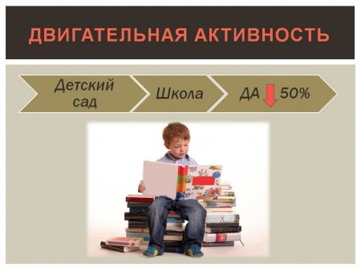](http://school22-tmn.ru/uploads/posts/2013-02/1360305124_14.jpg)**](http://school22-tmn.ru/uploads/posts/2013-02/1360305124_14.jpg)

[**[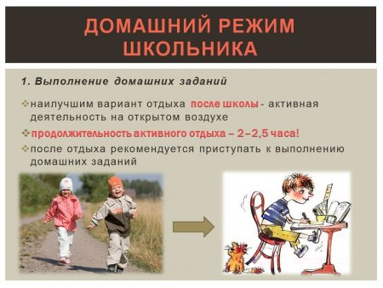](http://school22-tmn.ru/uploads/posts/2013-02/1360305106_15.jpg)**](http://school22-tmn.ru/uploads/posts/2013-02/1360305106_15.jpg)[**[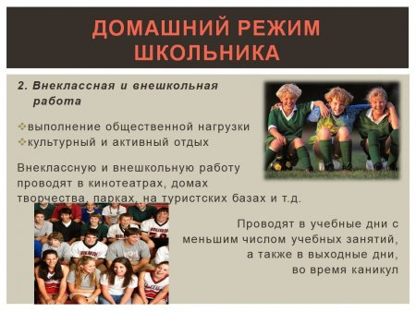](http://school22-tmn.ru/uploads/posts/2013-02/1360305130_16.jpg)**](http://school22-tmn.ru/uploads/posts/2013-02/1360305130_16.jpg)

[**[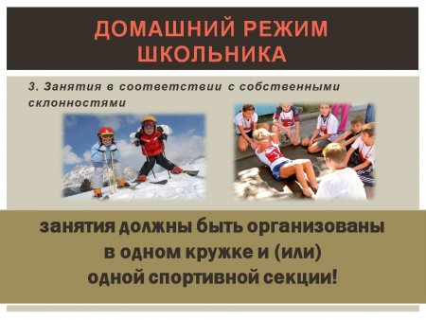](http://school22-tmn.ru/uploads/posts/2013-02/1360305103_17.jpg)**](http://school22-tmn.ru/uploads/posts/2013-02/1360305103_17.jpg)[**[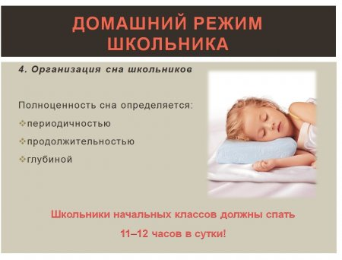](http://school22-tmn.ru/uploads/posts/2013-02/1360305071_18.jpg)**](http://school22-tmn.ru/uploads/posts/2013-02/1360305071_18.jpg)

[**[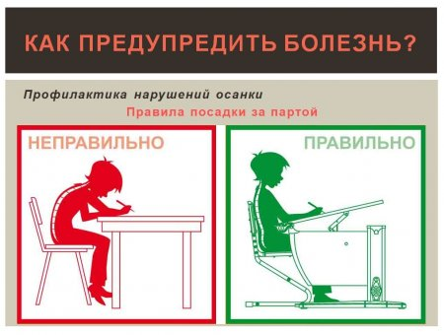](http://school22-tmn.ru/uploads/posts/2013-02/1360305086_19.jpg)**](http://school22-tmn.ru/uploads/posts/2013-02/1360305086_19.jpg)[**[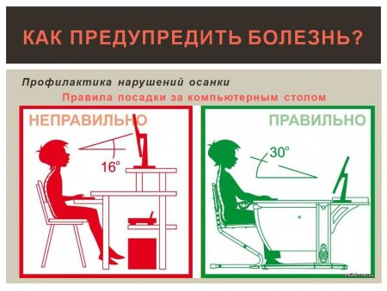](http://school22-tmn.ru/uploads/posts/2013-02/1360305047_20.jpg)**](http://school22-tmn.ru/uploads/posts/2013-02/1360305047_20.jpg)

[**[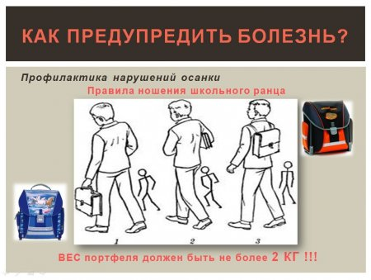](http://school22-tmn.ru/uploads/posts/2013-02/1360305071_21.jpg)**](http://school22-tmn.ru/uploads/posts/2013-02/1360305071_21.jpg)[**[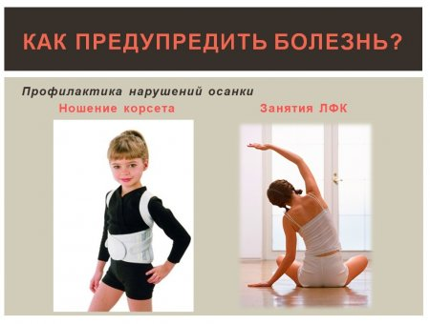](http://school22-tmn.ru/uploads/posts/2013-02/1360305058_22.jpg)**](http://school22-tmn.ru/uploads/posts/2013-02/1360305058_22.jpg)

[**[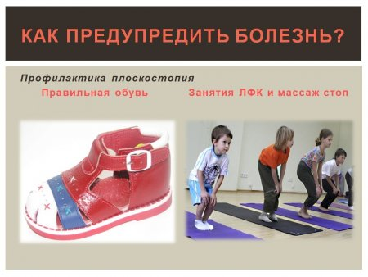](http://school22-tmn.ru/uploads/posts/2013-02/1360305080_23.jpg)**](http://school22-tmn.ru/uploads/posts/2013-02/1360305080_23.jpg)[**[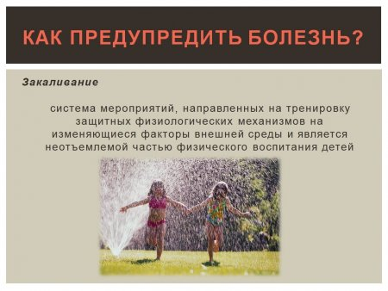](http://school22-tmn.ru/uploads/posts/2013-02/1360305074_24.jpg)**](http://school22-tmn.ru/uploads/posts/2013-02/1360305074_24.jpg)

[**[](http://school22-tmn.ru/uploads/posts/2013-02/1360305084_25.jpg)**](http://school22-tmn.ru/uploads/posts/2013-02/1360305084_25.jpg)[**[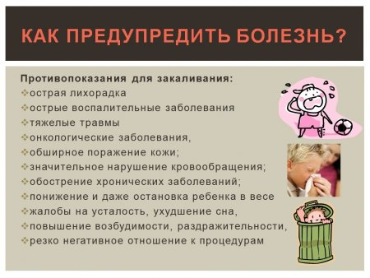](http://school22-tmn.ru/uploads/posts/2013-02/1360305130_26.jpg)**](http://school22-tmn.ru/uploads/posts/2013-02/1360305130_26.jpg)

[**[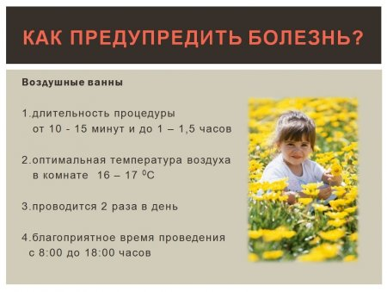](http://school22-tmn.ru/uploads/posts/2013-02/1360305054_27.jpg)**](http://school22-tmn.ru/uploads/posts/2013-02/1360305054_27.jpg)[**[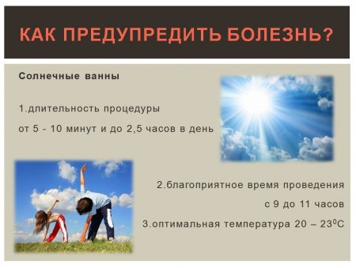](http://school22-tmn.ru/uploads/posts/2013-02/1360305097_28.jpg)**](http://school22-tmn.ru/uploads/posts/2013-02/1360305097_28.jpg)

[**[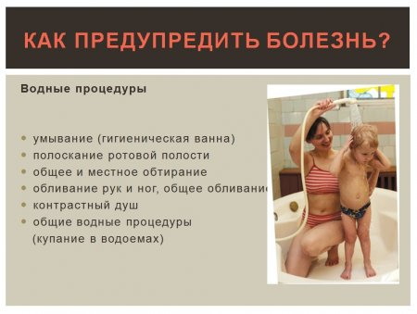](http://school22-tmn.ru/uploads/posts/2013-02/1360305064_29.jpg)**](http://school22-tmn.ru/uploads/posts/2013-02/1360305064_29.jpg)[**[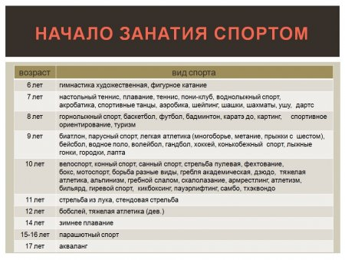](http://school22-tmn.ru/uploads/posts/2013-02/1360305115_30.jpg)**](http://school22-tmn.ru/uploads/posts/2013-02/1360305115_30.jpg)

[**[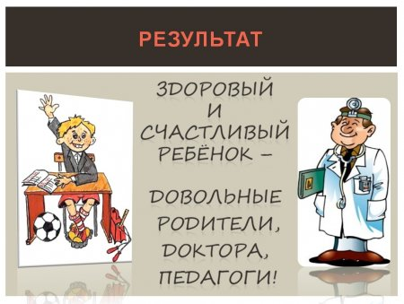](http://school22-tmn.ru/uploads/posts/2013-02/1360305141_31.jpg)**](http://school22-tmn.ru/uploads/posts/2013-02/1360305141_31.jpg)